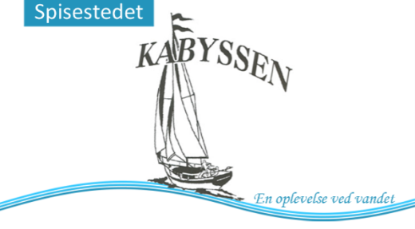
Kabyssens lune retter
Kl. 12:00–16:00

Menu Pris:
Ristet skine m. bacon og spejlæg 48 kr.
Fritteret camembert m. solbærsyltetøj 48 kr.
Frikadeller 2 stk. m. rødkål og surt 48 kr.
Hakkebøf m. spejlæg 69 kr.
Leverpostej m. bacon surt 42 kr.
Mørbradbøf m. bløde løg 73 kr.
Pariserbøf m. rå løg, rødbeder, pickles, 73 kr.
peberrod og æggeblomme
Stjerneskud – 1 dampet og 1 stegt fiskefilet 68 kr.
m. 2 slags dressing, rejer og asparges
Stjerneskud Mini – 1 stegt fiskefilet 58 kr.
m. 2 slags dressing, rejer og asparges

